МУНИЦИПАЛЬНОЕ БЮДЖЕТНОЕ ОБЩЕОБРАЗОВАТЕЛЬНОЕ УЧРЕЖДЕНИЕ
СРЕДНЯЯ ОБЩЕОБРАЗОВАТЕЛЬНАЯ ШКОЛА № 11

«Рассмотрено» | «Согласовано» | «Утверждено»
на заседании ученического собрания | Президент «Школьная Республика» | Директор МБОУ СОШ №11  Приказ № _45__о/д от 29.08.2016 г.
 | ________ (Романова Александра) | _______________ (Ф.М.Фаттахов)
Протокол № 1 от  «28» августа 2016 г | «28 » августа 2016 г | «29 » августа 2016 г

Устав
Дружины СНТ
«Школьная Республика»


1. Общее положение:
1.1. Дружина СНТ «Школьная Республика» - добровольная, независимая, самоуправляемая организация, действующая на базе муниципального бюджетного общеобразовательного учреждения средней общеобразовательной школы №11 Бугульминского муниципального района.
1.2. «Школьная Республика» осуществляет свою деятельность на основании Устава и в пределах школы. Детская организация действует в соответствии с Конвенцией ООН о правах ребенка, Конституцией РФ, Конституции Республики Татарстан, Устава Республиканской общественной организации Союза Наследников Татарстана.
1.3. Полное наименование – «Школьная Республика».
1.4. Местонахождение: Бугульминский муниципальный район, улица Оршанская,1а.
2. Цели и деятельность организации:
2.1. Основной целью являются:
• Развитие детского движения, направленного в интересах детей и общества.
2.2. Для достижения указанных целей Детская организация осуществляет следующие виды деятельности:
• участвует в реализации программ, проектов по развитию детского движения;
• организует работу детских организаций и проводит различные массовые мероприятия для удовлетворения духовных запросов членов организации и приобщения их к общественной жизни в школе и обществе;
• участвует в реализации программ по вопросам защиты прав и интересов детей и подростков.

3. Права и обязанности «Школьная республика»:
3.1. Для осуществления уставных целей «Школьная Республика» имеет право:
• свободно распространять информацию о своей деятельности;
• выступать с инициативой по вопросам совместной деятельности детских организаций по разным вопросам общественной жизни;
• предоставлять и защищать свои права, законные интересы своих членов.
• устанавливать связь с другими детскими организациями, объединениями в пределах города и района;
• принимать в члены детской организации, заслушивать их отчеты.

3.2. Члены дружины СНТ «Школьная Республика» обязаны:
• соблюдать законодательство РФ, Республики Татарстан, нормы, предусмотренные данным Уставом и Уставом школы;
• разрабатывать программу развития и программу деятельности детской организации;
• защищать права членов «Школьной Республики»
3.3 Членство в дружине «Школьная Республика»:
• Членом «Школьной Республики» может быть любой ребенок в возрасте 7-14 лет, который согласен с Уставом и выполняет его независимо от национальности и отношения к религии;
• Членство в детской организации прекращается добровольно, по желанию члена организации, заявившего об этом на собрании.
3.4. Член детской организации имеет право:
• свободно войти и выйти из состава организации;
• подавать на обсуждение любые вопросы;
• избирать и быть избранным в руководящие органы;
• участвовать в делах, проводимых организацией;
• получать текущую информацию о работе детской организации;
• открыто высказывать свое мнение;
• обращаться в детскую организацию за помощью в защите своих интересов.
3.5. Член детской организации обязан:
• выполнять требования Устава;
• работать постоянно в организации;
• выполнять решения организации.

4. Органы самоуправления:
Высшим органом детской организации является собрание, которое собирается 1 раз в год.
На собрании обсуждается и утверждается план работы на год, а также все вопросы жизни организации:
• утверждает Устав и вносит в него изменения;
• принимает программу деятельности на год;
• избирает Президента детской организации.
Главным исполнительным органом Дружины СНТ является Парламент, в состав которого входят обучающиеся 6-9,10 классов, выбранные путем открытого

голосования обучающихся среди 5-11 классов. Парламент гот овит проекты новых законов, следит за выполнением старых, существующих в Уставе и в традициях «Школьной Республики». Протокол заседаний ведет секретарь Парламента.
5. Символы и атрибуты:
5.1. Флаг
5.2. Эмблема
5.3. Девиз

6. Внесение изменений и дополнений в Уставе «Школьная республика»
Предложения об изменениях и дополнениях в Устав «Школьной республики» могут вносить все члены детской организации. Окончательное решение по этому вопросу принимаются на Форуме «Школьной республики» большинством голосов- 2/3 присутствующих.
7. Прекращение деятельности Дружины СНТ «Школьная Республика»:

Прекращение дружины СНТ «Школьная республика» может быть произведено путем реорганизации или ликвидации.
Решение о прекращении дружины «Школьная Республика» принимается на собрании.
Символы и атрибуты:
Флаг: На белом фоне изображено солнце, с расходящимися в разные стороны разноцветными лучами, символизирующими направления деятельности детской организации.
Эмблема: Взявшись за руки, дети читают книгу Жизни у дерева Познаний, в лучах восходящего солнца.
Девиз: «От предложений каждого к общему делу!

Анкета МБОУ СОШ № 11 Бугульминского муниципального района

Дружина СНТ «Школьная Республика»

Полное название образовательной организации (далее – ОО) в соответствии с уставом. | МБОУ СОШ №11 Бугульминского муниципального района. Дружина СНТ «Школьная Республика»
Дата создания ОО | 1953 год
Почтовый адрес ОО | МБОУ СОШ №11, г. Бугульма, ул. Оршанская, д. 1а
Интернет-ресурсы (адреса страниц, сайтов, аккаунты в социальных сетях) | e-mail: schoolbug11@yandex.ru тел. 4-70-38
ФИО руководителя, контакты:  Телефон, е-mail | Чернова В.Д., 8-917-913-77-68
ФИО зам. руководителя по воспитательной работе, контакты: телефон, e-mail | Чернова В.Д., 8-917-913-77-68
Количество учеников в ОО | 18
Количество классов старшей школы | 2 (9,10 классы)
Модель и структура органа ученического самоуправления (далее – ОУСУ) | Модель ученического самоуправления «Школьная республика». Структура самоуправления это:  - президент «Школьной Республики»,  - заместитель президента школьной организации;  - министерство совета организации;  - министерство членов организации;
Дата создания ОУСУ | 01.09. 1993г.
Партнёры ОУСУ

Организация работы дружины СНТ «Школьная республика»

Гуманно-личностная педагогика основана на классической формуле: ребенок не только готовиться к жизни, он уже живет …
Лучший способ сделать детей хорошими – это сделать их счастливыми…
О. Уайльд
В наше время вопрос организации досуга детей встает особенно остро, так как ребёнок, еще не разбираясь во всех сложностях и проблемах жизни, с любопытством поглощает всё -то негативное и опасное, чем она, жизнь, так, к сожалению, богата. Значит надо отвлечь его внимание, организовать его деятельность так (особенно в свободное время), чтобы его ум и чувства тянулись к разумному, интересному, полезному, чтобы все это давало ребенку стимул для дальнейшего развития личности.
«Детство подобно расплавленному металлу, который, будучи влит в форму, получает от неё свои очертания. Но лишь детство пройдёт, человеческий материал делается твёрдым, и его нельзя уже после плавить, а можно только слегка подскоблить» – эти слова Ж. Рамбоссона помогают лучше понять всю важность периода детства в жизни человека, почувствовать груз ответственности, который лежит на плечах взрослых.
Детство – это отрезок большого пути, по которому дети идут за руку с взрослыми и как важно вымостить его кирпичиками счастья.
Детство – это время формирования личности ребёнка, время включения в активную деятельность, пора развития и социализации. Значит, необходимо задуматься над тем, как:
- создать психолого-педагогические условия для личностного развития,
- найти разнообразные формы организации деятельности и общения,
- разработать профилактические программы, целью которых является стимулирование внутреннего роста, раскрытие потенциальных возможностей, развитие самосознания, навыков саморегуляции.
Большим потенциалом в решении задач воспитательной работы с детьми и подростками обладают детские общественные объединения.
Детская организация – особый тип общественного объединения.
Оно самодеятельно и самоуправляемо. Цель создания организации – формирование высоконравственной творческой, активной личности на основе приобщения к ценностям общечеловеческой национальной культуры и содружества учителей и учеников разных возрастов.
Такая «Школьная республика» была организована в нашей школе в 1993г. по инициативе учащихся и педагогов.
Цель нашей организации : помочь каждому познать и улучшить себя и окружающий нас мир, стать достойным гражданином своего Отечества.
Программа ученического самоуправления в Дружине СНТ «Школьная республика», опирается на следующие приоритетные позиции:
- Равноправие. Все имеют право решающего голоса, принятие того или иного решения.
- Выборность. Полномочия приобретаются в результате выборов.
- Откровенность и гласность.
- Законность – неукоснительное соблюдение правовых и нормативных актов. Целесообразность ученического самоуправления должна быть направлена на реализацию интересов и потребностей учащихся.
- Гуманность – действия органов самоуправления основывается на нравственных принципах.
- Самодеятельность – это творчество, активность, самостоятельность учащихся.
- Ответственность проявляется в отчете о проделанной работе и её результатах.

Структура Дружины СНТ «Школьная республика»

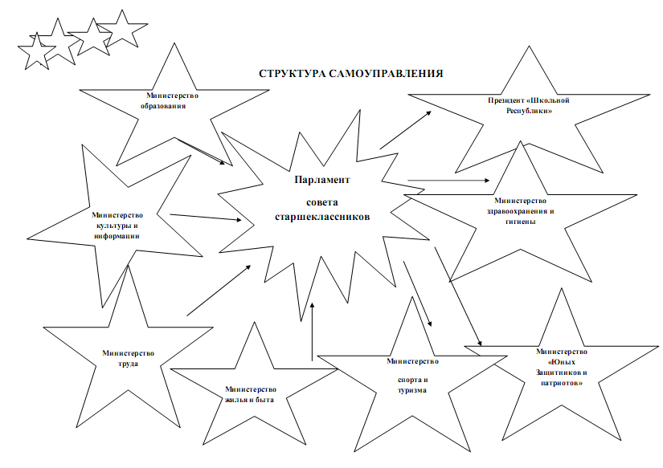

Модель ученического самоуправления
«Школьная республика»
В основу данной модели положена игра «Демократическая республика».
Итак:
Девиз «Школьной республики»: «От предложений каждого к общему делу!»
Общие положения:
- «Школьная республика» является общественным органом самоуправления, объединяющим обучающихся класса.
- Деятельность организации осуществляется на принципах добровольности, коллегиальности, самоуправления, выборности лидеров.
- «Школьная республика» осуществляет свою деятельность в соответствии с действующим законодательством на основе Устава школы.
Цели организации:
- формирование активной гражданской позиции обучающихся, объединение школьников для реализации общественно значимых целей;
- реализация права школьников на участие в жизни школы через ученические самоуправление;
- содействие всестороннему развитию личности обучающихся.
Основные задачи:
- воспитательные:
- развивать коммуникативные и организаторские способности обучающихся, учить их управлять и подчиняться;
- воспитать положительные отношение к общечеловеческим ценностям, нормам коллективной жизни;
- формировать умение самостоятельно найти дело, полезное обществу;
- учить умению отстаивать свои права и права коллектива;
- воспитывать самостоятельность, ответственность, предприимчивость;
- развивать умение делать выбор.
- прагматические:
- освободить учителя от части организаторских, контрольных функций;
- использовать интеллектуальный и физический потенциал обучающихся в решении практических задач жизни класса.

Содержание работы органов самоуправления

«Школьная республика» – это союз тех, у кого есть дело по душе. Члены детской организации заняты практически всеми видами деятельности, необходимыми для формирования всесторонне развитой личности. В этом нам помогает Программа деятельности «Школьная республика». Мы работаем по восьми направлениям:

1. Президент «Школьная Республика»:
- организация активной жизни учащихся;
- содействие в развитие детского движения;
- следит за выполнением работ, поручаемых классу;
- контролирует посещаемость обучающихся;
- Обеспечивает участие класса во встречах с администрацией и с педагогическим коллективом.
- Министерство образования:
- организует консультации по предметам;
- организует взаимопомощь в классе;
- организует и проводит предметные недели;
- распределяет занятость класса по интересам;
- отвечает за состояние дневников, учебников, тетрадей.
- Министерство «Юных защитников и патриотов»:
- работа в музее 352- стрелковой дивизии;
- проведение уроков мужества и встреч с ветеранами;
- принятие участия в оформление Книги памяти тружеников тыла;
- экскурсии по местам боевой славы дивизии и краеведческие музеи города;
- поисковая работа;
- организация конкурсов рисунков, плакатов, презентаций;
- Министерство культуры и информации:
- посещение театров, музеев города;
- подготовка и участие в концертах;
- организация различных конкурсов, вечеров отдыха;
- организация литературных, творческих праздников, классных часов;
- КВН, «Что? Где? Когда?» «Минута славы», «Угадай мелодию» и д.р.;
- встречи с интересными людьми города.
- Обработка информационных материалов, выпуск бюллютеней, школьных газет;
- Министерство спорта и туризма:
- кураторство работы спортивных секций;
- участие в соревнованиях;
- проведение дней здоровья, спортивных праздников;
- проведение дня туриста;
- «Кросс нации»;
- «Лыжня России»;
- «Мама, папа, я – спортивная семья».
- Министерство жилья и быта:
- сохранность мебели;
- чистота и уют кабинета;
- озеленение кабинета;
- конкурс «Смотр кабинетов».
- Министерство здравоохранения и гигиены:
- выполнение санитарных норм (проветривание кабинета, влажная уборка, внешний вид, сменная обувь);
- проведение физкультминуток на уроках;
- контроль состояния личной гигиены;
- выполнение режима дня;
- режим питания;
- техника безопасности на уроках и во внеурочное время;
- ежегодное проведение диспансеризации;
- проведение тематических бесед;
- участие в акциях «Мир без наркотиков»;
- встреча с медработниками.
- Министерство труда:
- работа на пришкольном участке;
- утепление класса;
- генеральная уборка;
- организация проведения дежурства;
- проведение субботников;
- благоустройство школьной территории;
- операция «Забота».

Именно внеурочная, внеклассная деятельность , а в частности работа школьной детской организации, которая предполагает неформальное общение педагогов и воспитанников, а так же создание ситуации успеха, дают возможность заметить достоинства каждого ребенка, его исключительность, и дать возможность реализовать свои лучшие качества, таланты и склонности. И не будем забывать, что (как пишет американский психолог У. Глассер) «… человек никогда не преуспеет в жизни в широком смысле слова, если однажды не познает успеха в чём – то для него важном… Если ребенку удаётся добиться успеха в школе, у него есть все шансы на успех в жизни».

